413, avenue Gaston BERGER  
13625 AIX-EN-PROVENCE, CEDEX 1  
Tél. 04 42 93 90 43  
Courriel informatique@univ-amu.fr  
Site <http://iut.univ-amu.fr/>

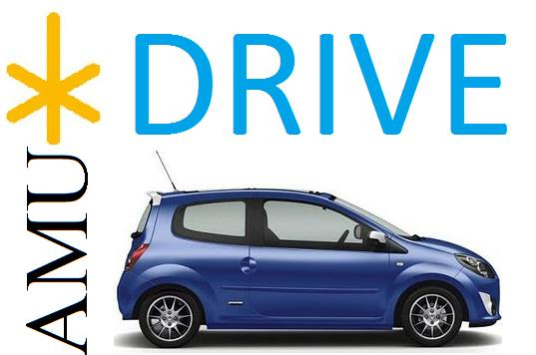

LOROSCIO Anthony, MORALES Hugo, MUNOZ Thomas, NARENJI Floran,

PAULETTO Loïc, PRUDHOMME Dylan

Gestion de Projet Informatique

Semestre 3

AMU Drive

Service de covoiturage

Table des matières

Storyboard 3

Page de connexion 4

Page d’inscription n°1 5

Page d’inscription n°2 6

Page de gestion de compte 7

Page de gestion des participations 8

Page de gestion des trajets proposes 9

Page de recherche des trajets 10

Analyse du storyboard 11

Charte graphique 12

Polices utilisées 12

Couleurs utilisées 12

Template général du site 13

Listes a puces 13

Logotypes etendus 13

Logotypes miniatures 14

Logotype Principal 14

Structure du site 15

Structure générale 15

Bloc dynamique : recherche 16

Bloc dynamique : gestion de compte 16

Bloc dynamique : gestion de covoiturage 16

Bloc dynamique : gestion de participation 16

Bloc dynamique : commentaires 16

Cahier de spécifications 17

Le back-end 18

Le front-end 22

Code HTML de la structure générale 25

Codage HTML de la maquette 34

Diagrammes Méthode Potentiel-Tâche 35

Tableau des tâches 38

Gantt tâches 39

Gantt ressources 40

Comptes rendus de réunions 41

Conclusions 42

# Storyboard

## Page de connexion

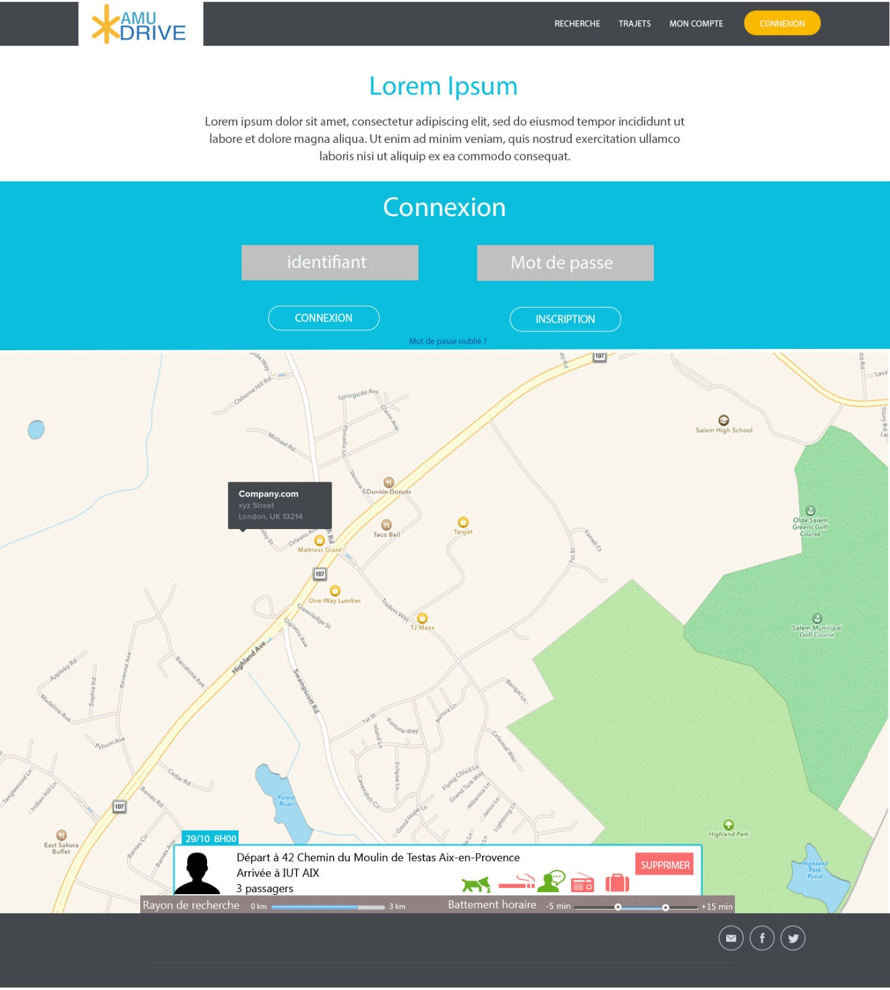

## Page d’inscription n°1

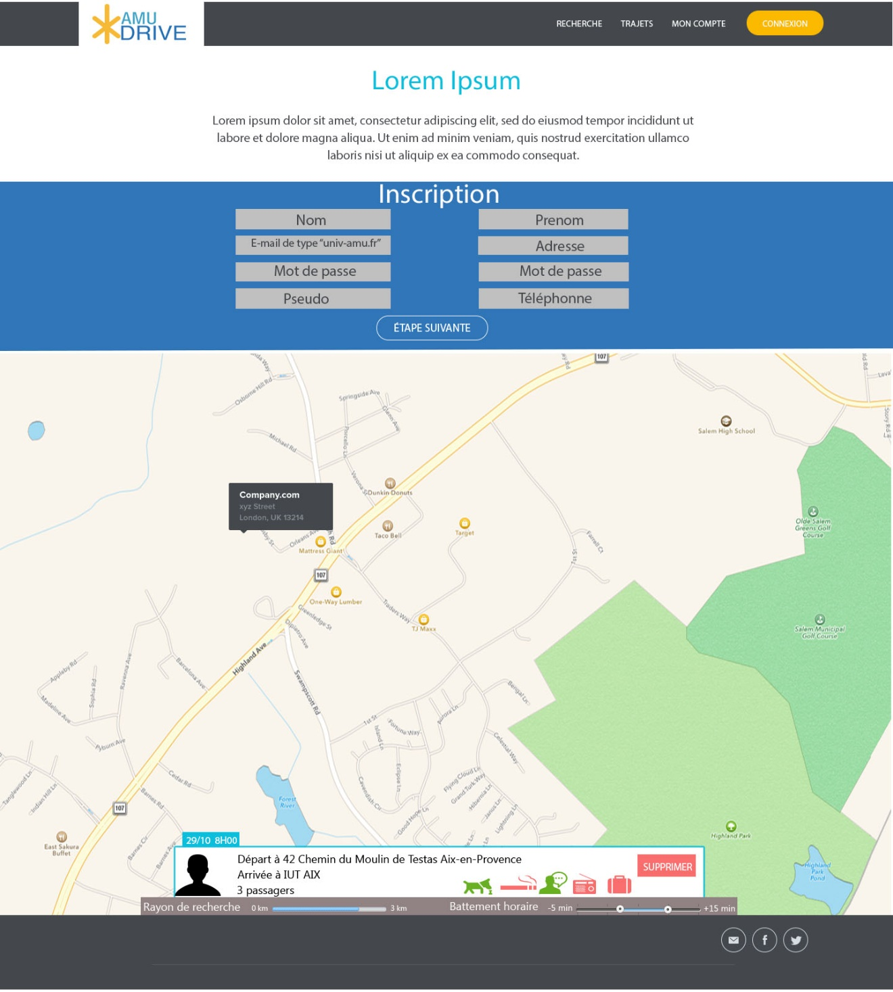

## Page d’inscription n°2

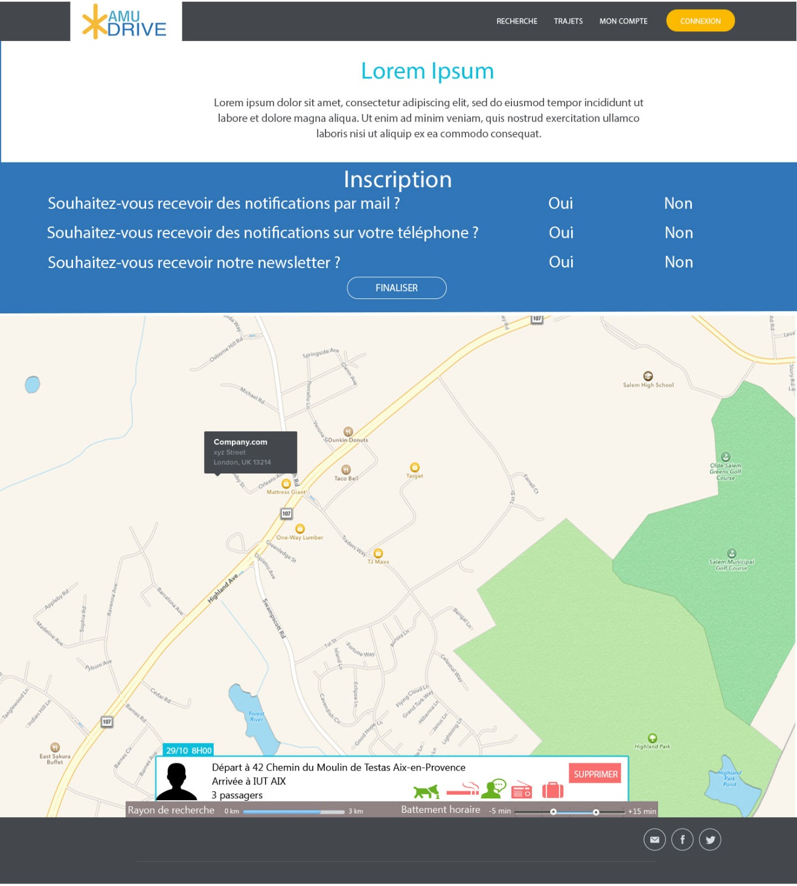

## Page de gestion de compte

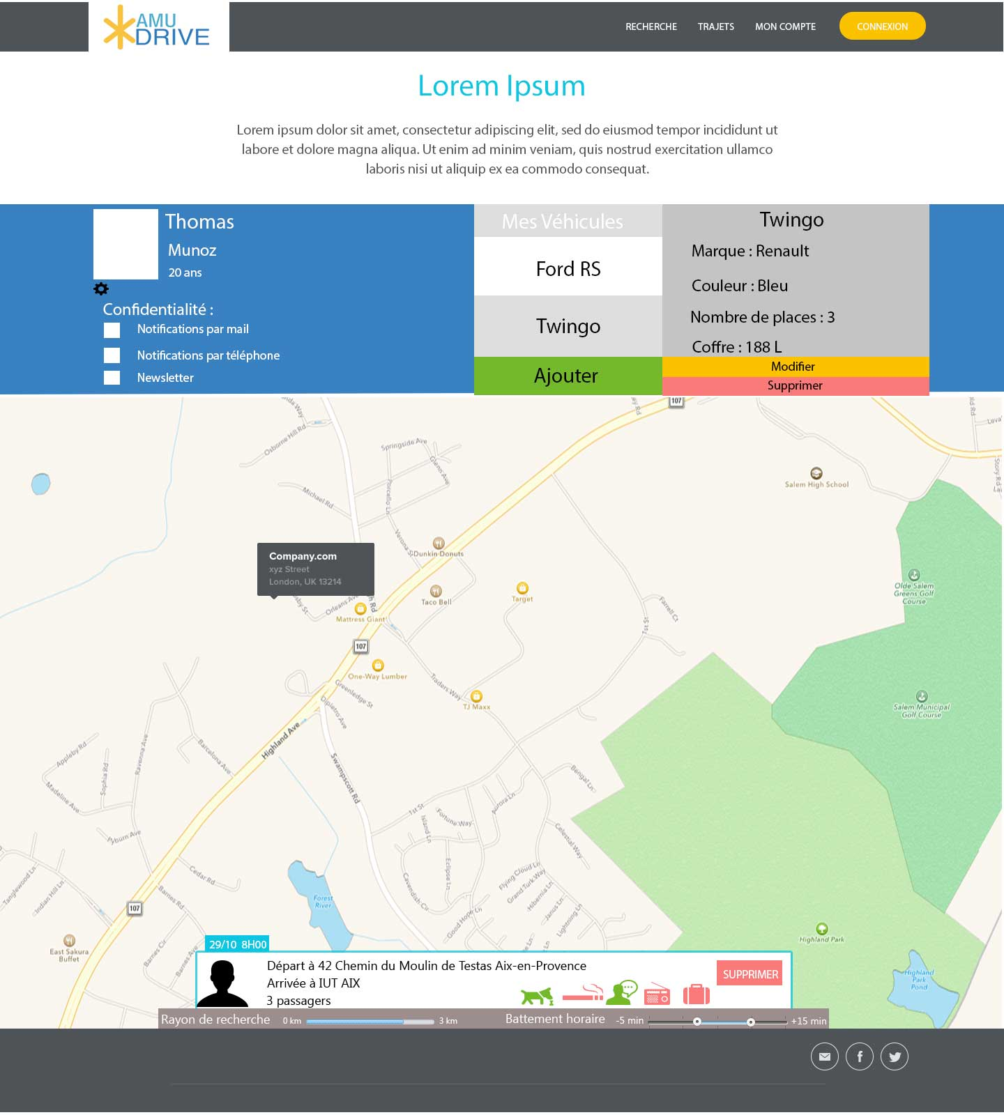

## Page de gestion des participations

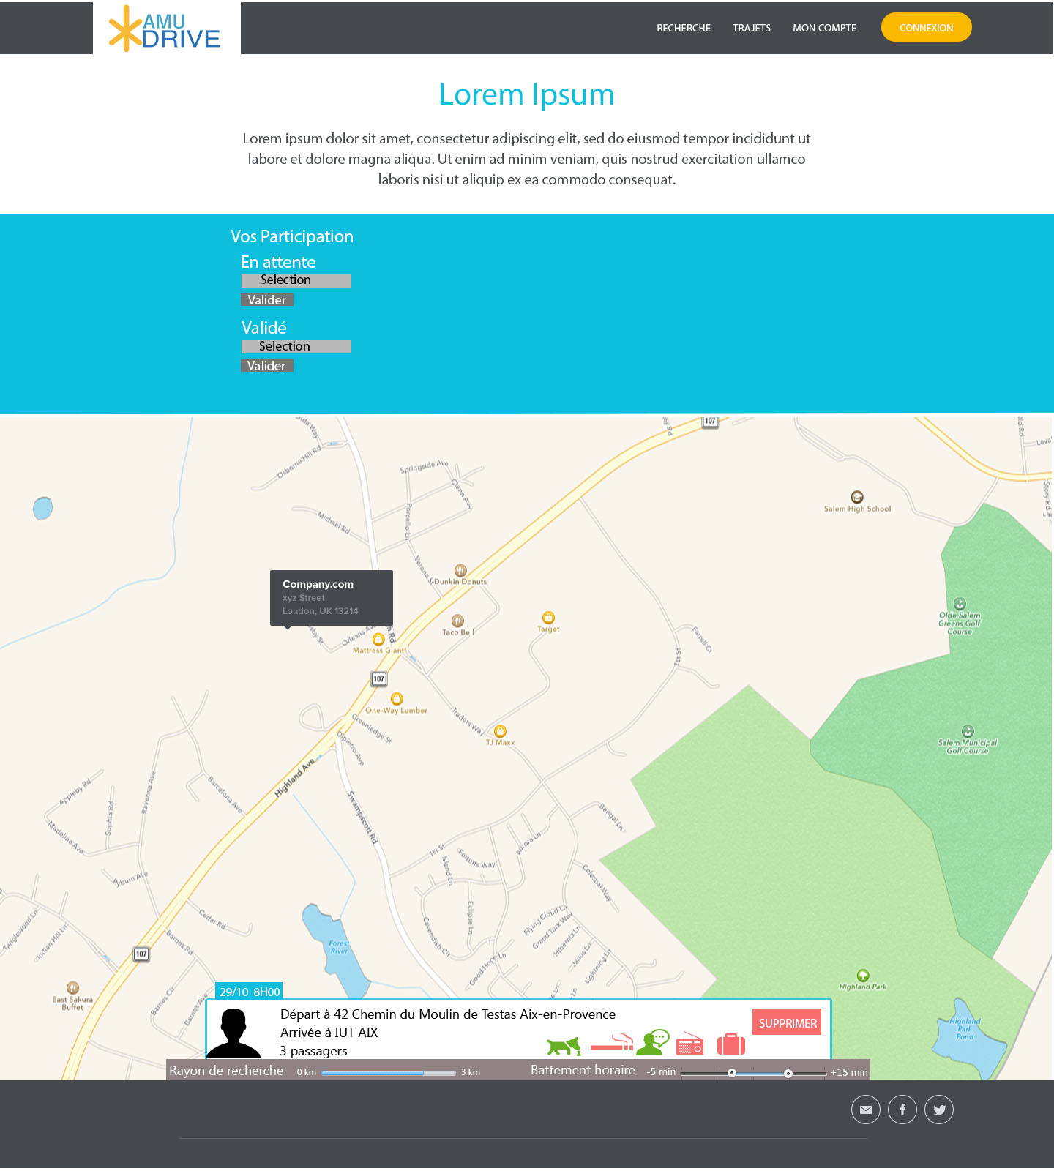

## Page de gestion des trajets proposes

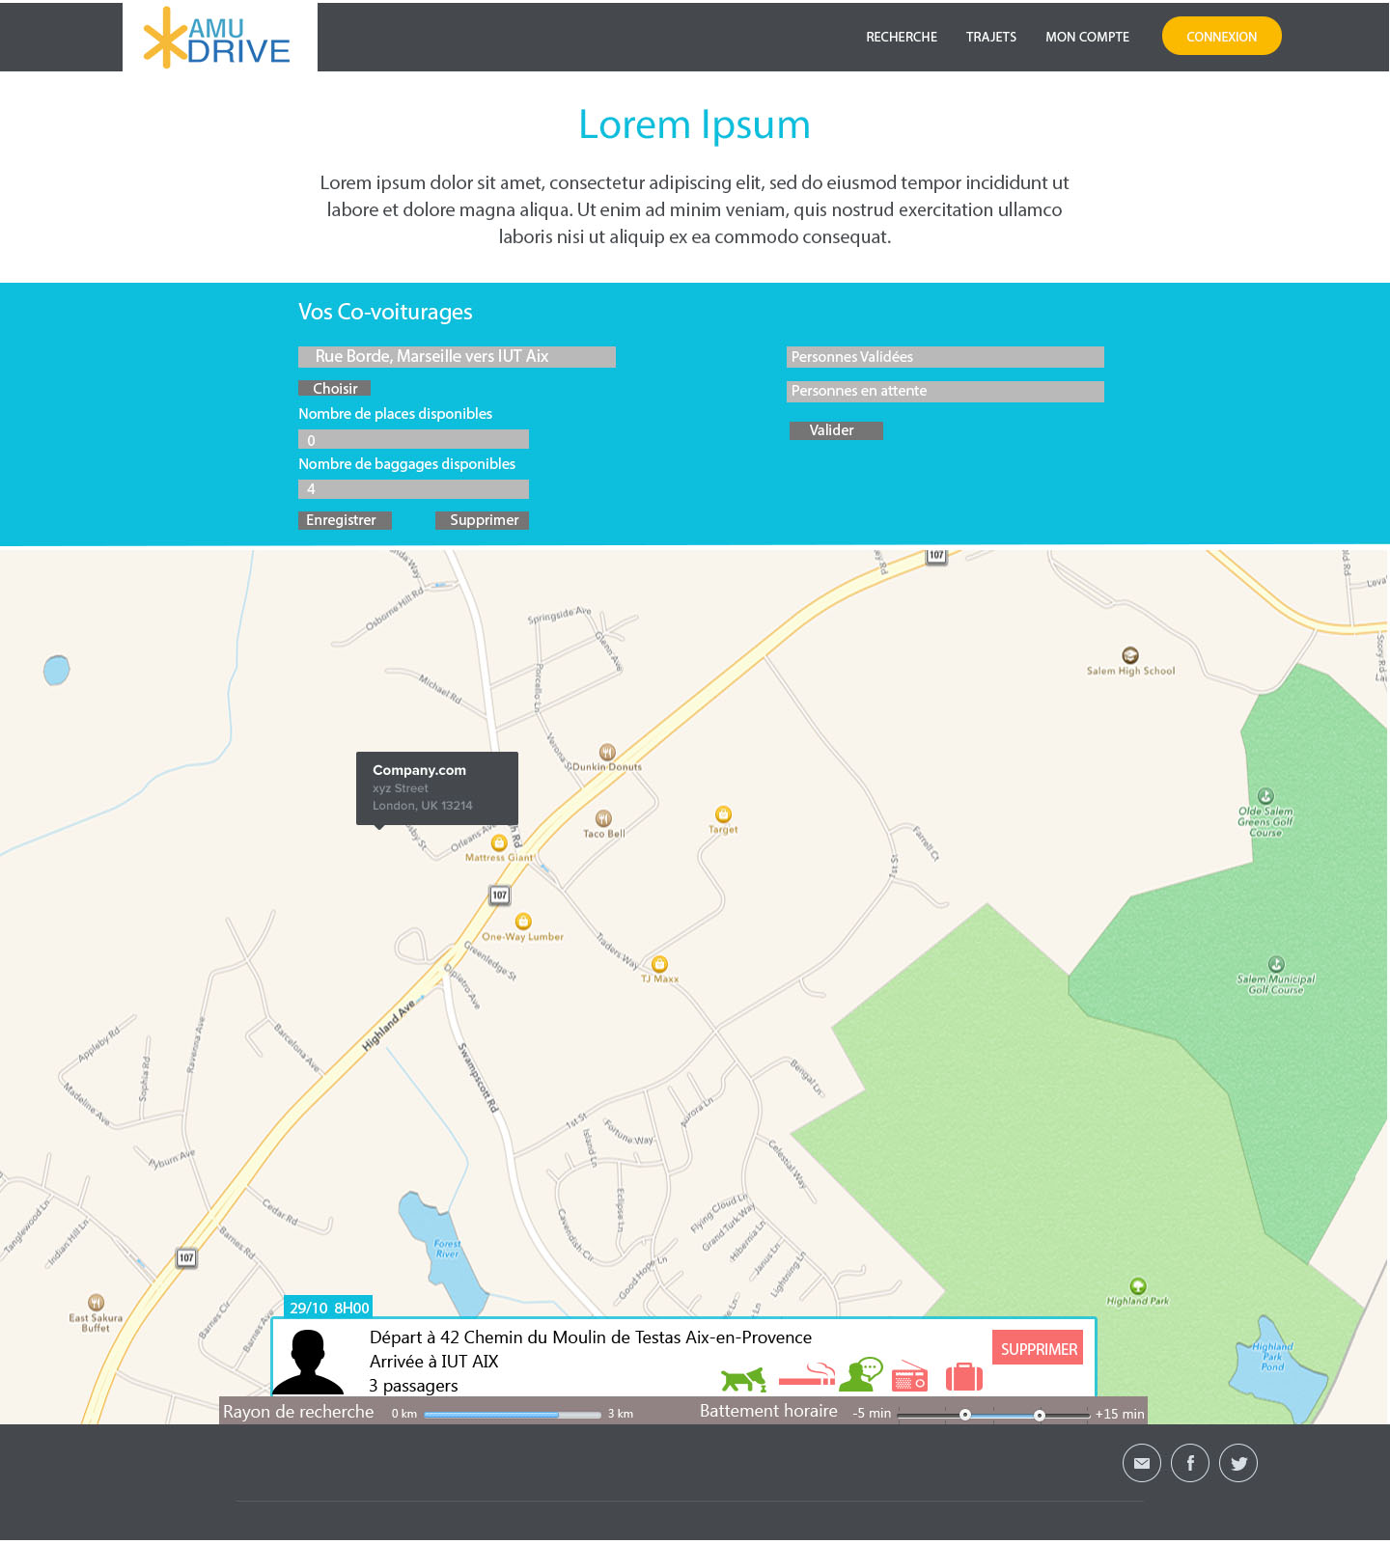

## Page de recherche des trajets

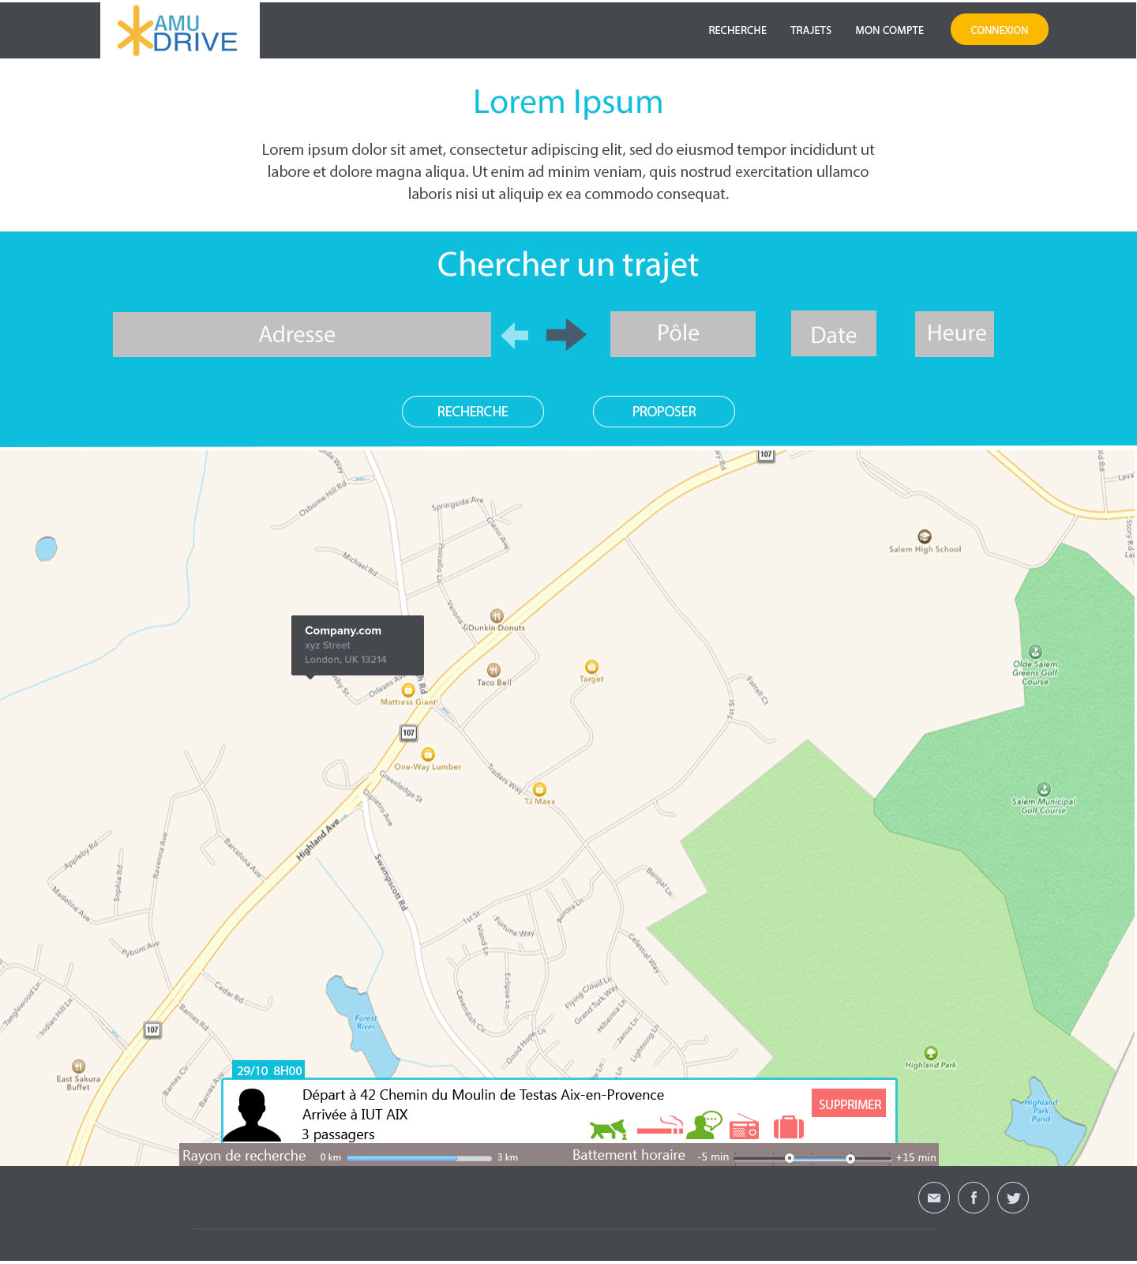

# Analyse du storyboard

# Charte graphique

## Polices utilisées

Nous avons utilisé 2 polices sur le site internet AMU Drive. Afin de respecter des contraintes liées au web, nous utiliserons des polices disponibles sur « Google Fonts », libres de droits et intégrables par lien ou par téléchargement.

* Police « Lato »

**<link** href='http://fonts.googleapis.com/css?family=Lato' rel='stylesheet' type='text/css'**>**

* Police « Didact Gothic »

**<link** href='http://fonts.googleapis.com/css?family=Didact+Gothic' rel='stylesheet' type='text/css'**>**

La police « Lato » est destinée au header ainsi qu’au footer.

La police « Didact Gothic » peut être utilisée pour le texte contenu dans les pages web.

## Couleurs utilisées

La charte AMU Drive possède des couleurs spécifiques intégrées au logotype et permettant une cohérence graphique ainsi qu’une continuité au sein des différentes pages du site.

En-tête et pied de page

Gris foncé : #45494D

Bouton de connexion :

Orange : #FBBA00

Module de recherche :

Bleu : #0EBFDD

Carte (options de recherche) :

Vert : #69B026

Rouge : #F86E6E

Bouton d’inscription :

Gris clair : #82868F

Les couleurs choisies pour le texte sont spécifiques à chaque « partie » du site. L’entête, le pied de page et module de recherche sont écrits entièrement en blanc. L’aspect social est écrit en bleu pour les titres, en gris pour le corps. Le texte de carte (et de son pop-up) est en noir. Tous les boutons présentent une typographie en majuscule de couleur blanche.

## Template général du site

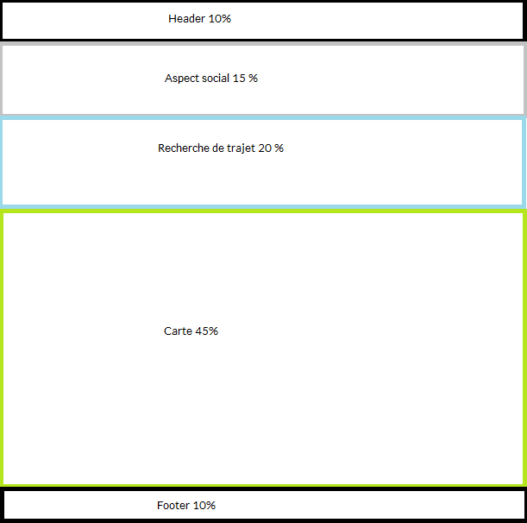La page se découpe donc en 6 zones horizontales :

- le header : comporte le logotype, les liens de navigation au sein du site, le bouton de connexion et de déconnexion.

- l’aspect social: présente le site, son but et son fonctionnement.

- la recherche de trajet : contient les champs de recherche des trajets

- la carte: affiche la carte ainsi que les trajets

- le footer : contient le pied de page

## Listes a puces

  
Liste à puce en couleur

Liste à puce en nuance de gris

## maverick:Users:anthonyloroscio:Desktop:amu drive:images exportés:middle (colors).pngLogotypes etendus



## Logotypes miniatures

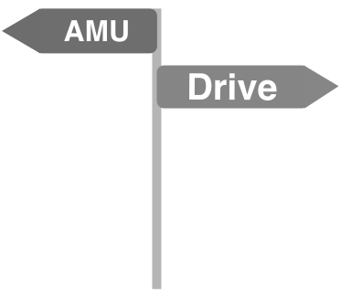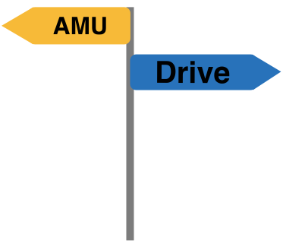

## Logotype Principal



# Structure du site

## Structure générale

Partant du constat que le covoiturage ne fait pas à l’heure actuelle partie des habitudes communes, AMUDrive se veut implicite : il faut que le site se présente comme une évidence à l’utilisateur lorsqu’il cherche un trajet, qu’il fournisse rapidement et efficacement le résultat attendu. Pour cela, AMUDrive est conçu autour d’une structure générale commune : le site est constitué d’une unique page, divisée en cinq blocs fixes, un bloc dit dynamique et un bloc « optionnel ».

Les blocs, ordonnés du haut vers le bas de page sont :

* Header
* Aspect social
* Bloc dynamique
* Carte
* Informations covoiturage (bloc optionnel)
* Critères de recherche
* Footer

Le header est composé du logo ainsi que d’un menu à l’horizontale permettant la navigation du bloc dynamique et l’inscription/connexion/déconnexion.

L’aspect social est une brève présentation du site, incluant les raisons de son existence et ce qu’il apporte, et éventuellement des liens vers les réseaux sociaux, l’université ou bien les évènements courants (ASSOM par exemple).

Le bloc dynamique est, avec la carte, le bloc principal du site. C’est le bloc de saisie, c’est-à-dire que c’est à travers celui-ci que l’utilisateur va entrer ses paramètres de recherche, configurer son profil…  
Ce bloc est qualifié de dynamique car son contenu va entièrement changer selon les actions de l’utilisateur. Par défaut, le bloc dynamique affiche la recherche de covoiturage, mais si l’utilisateur sélectionne la gestion de ses participations aux covoiturages alors c’est ce bloc-ci qui évoluera pour répondre à la demande de l’utilisateur. La différence avec un site normal d’un point de vue technique se situe dans l’absence de chargement de page, fluidifiant ainsi l’utilisation du site mais aussi facilitant la compréhension et la maîtrise du site par l’utilisateur.

La carte est présente en permanence, même lorsqu’elle n’est pas utilisée pour la recherche de covoiturage. Celle-ci sert à afficher les résultats de recherche sous la forme de point situés dans un cercle définit par le rayon de recherche.

Les informations d’un covoiturage apparaissent sous la forme d’un « pop-up » en bas de la carte lorsque l’utilisateur clique sur un des covoiturages apparaissant sur la carte. Par défaut, ce bloc n’est donc pas visible et n’apparaîtra que lors d’une recherche, d’où le fait qu’il soit qualifié « d’optionnel ». Ces informations contiennent par exemple : fumeur, animaux autorisés, nom et âge du conducteur, véhicule…

Les critères de recherche apparaissent sous la carte et permettent d’affiner celle-ci : rayon de recherche et battement horaire.

Enfin, le footer comporte les mentions légales, remerciements ainsi que les liens vers les diverses technologies employées dans la conception de ce site web.

## Bloc dynamique : recherche

Ce champ est affiché par défaut sur le bloc dynamique. Il permet à un utilisateur connecté de pouvoir effectuer des recherches de covoiturage ou d’en proposer un s’il n’y en a pas qui lui conviennent. Cette recherche se veut simple et﷽﷽﷽﷽﷽﷽﷽﷽d’utilisation car elle n’est composée que de quatre champs : point de départ, point d’arrivée, date et heure.

## Bloc dynamique : gestion de compte

Une fois que l’utilisateur est connecté et qu’il clique sur « Mon compte », le bloc dynamique affiche une interface qui permet à l’utilisateur de modifier ses informations ou ses préférences. Cette interface lui permet aussi de gérer ses véhicules (ajout, suppression, modification).

## Bloc dynamique : gestion de covoiturage

Si un utilisateur connecté clique sur « Mes covoiturages », le bloc dynamique affiche une liste qui lui permet de choisir le covoiturage qu’il veut consulter ou modifier. Il peut alors accepter ou non les personnes en attente de participation à ce covoiturage ou changer le nombre de places et de bagages. Il peut aussi choisir de le supprimer.

## Bloc dynamique : gestion de participation

Un utilisateur connecté clique sur le bouton « Mes participations » et accède à une interface lui permettant de vérifier l’état de ses participations à des covoiturages. Si une participation est en attente il pourra la supprimer, si elle est validée et que le covoiturage est passé il pourra déposer un commentaire plus une note sur le covoiturage auquel il a pris part.

## Bloc dynamique : commentaires

Une fois le covoiturage effectué, l’utilisateur peut déposer un commentaire à l’intention du créateur du covoiturage. Il choisit le covoiturage et ensuite le bloc change pour afficher un formulaire de dépôt de commentaire. Il peut donc laisser une note sur le conducteur, une sur le covoiturage en général et enfin un commentaire décrivant son ressentit. Concernant le créateur du covoiturage, il peut consulter l’ensemble des commentaires laissés ainsi que le covoiturage auquel ces commentaires sont associés.

# Cahier de spécifications

## Le back-end

Le back-end du site a été structuré selon une architecture REST (REpresentational State Transfer). Une API REST est un style d’architecture pour les systèmes hypermédia distribués, créé par Roy Fielding en 2000. Elle se compose en général de quatre états GET, POST, PUT, DELETE. Une requête GET indique que l’utilisateur demande un contenu, la requête POST indique que l’utilisateur envoi des données nouvelles au serveur (par exemple l’inscription est de type POST). Le PUT indique une mise à jour des données, DELETE indique la suppression des données. Nous avons choisi d’utiliser cette architecture car elle présente plusieurs avantages tels que:

* L’application est plus simple à entretenir, car elle désolidarise la partie client de la partie serveur.
* L'absence de gestion d’état du client sur le serveur conduit à une plus grande indépendance entre le client et le serveur. Elle permet également de ne pas avoir à maintenir une connexion permanente entre le client et le serveur. Le serveur peut ainsi répondre à d'autres requêtes venant d'autres clients sans saturer l'ensemble de ses ports de communication. Cela devient essentiel dans un système distribué.
* L’absence de gestion d’état du client sur le serveur permet également une répartition des requêtes sur plusieurs serveurs : une session client n’est pas à maintenir sur un serveur en particulier (via une *sticky session* d’un *loadbalancer*), ou à propager sur tous les serveurs (avec des problématiques de fraîcheur de session). Cela permet aussi une meilleure évolutivité et tolérance aux pannes (un serveur peut être ajouté facilement pour augmenter la capacité de traitement, ou pour en remplacer un autre).
* Elle est compatible avec de nombreuses autres technologies.

Cependant, elle présente aussi des inconvénients :

* La compatibilité avec certains navigateurs plus anciens est limitée. Il faut alors avoir recours à certaines rustines pour assurer un fonctionnement correct du site.
* La consommation d’un API REST par un navigateur web implique la présence de JavaScript (dans notre cas, via le framework AngularJS). Tous les navigateurs web supportent désormais JavaScript, cependant certains utilisateurs avancés choisissent pour des raisons de sécurité, par exemple, de désactiver JavaScript. Sans JavaScript, notre site ne peut fonctionner correctement. Les utilisateurs choisissant de désactiver JavaScript le font cependant en connaissance de cause, et peuvent le réactiver au cas par cas, leur permettant alors d’utiliser AMUDrive correctement.
* Toujours en rapport avec le JavaScript, les moteurs de recherche ne sont pas non plus compatibles avec JavaScript, ce qui nuit au référencement pour un site qui dépend essentiellement de JavaScript. On peut palier à cette faiblesse avec un procédé nommé le cloaking, mais nous n’avons pas jugé cela pertinent. En effet, dans le cas d’AMUDrive, ce problème est mitigé :
  + Le contenu du site n’est accessible qu’aux utilisateurs connectés. Un moteur de recherche n’est pas un utilisateur connecté, et ne peut donc pas évaluer le contenu même du site (les covoiturages proposés) et ce indépendamment des choix techniques faits. C’est une conséquence du fait que le site soit restreint au personnel et aux étudiants de l’université Aix-Marseille.
  + Les personnes concernées par le site auront connaissance du site autrement que par un moteur de recherche (mailing list AMU, affiche, associations étudiantes…). Le référencement doit, dans notre cas, permettre à ceux cherchant le site de le trouver (alors qu’en général il doit servir à obtenir de nouveaux utilisateurs).
  + Le moteur de recherche peut toujours lire la partie HTML du site, et donc saisir les mots clés essentiels (tels que Aix Marseille Université et covoiturage), ce qui devrait être suffisant pour satisfaire au point précédent.

Lorsque la conception d’AMUDrive a débuté, nous avons vu une réelle opportunité d’étendre nos connaissances techniques, notamment avec des technologies nouvelles & innovantes. En effet, rares sont les opportunités dans le monde professionnel de s’essayer (sur de réels projets) à de telles technologies. Cela explique, par exemple, le choix d’une API REST.

Pour satisfaire à cet objectif personnel, nous avons évalué trois langages/framework potentiels : PHP/SlimFramework dont nous avions déjà une certaine connaissance, C#/Nancy que nous connaissions moins et enfin Ruby on Rails dont nous n’avions aucune connaissance.

Après avoir comparé les trois possibilités (via 3 preuves de concepts), nous avons retenu le C# avec Nancy comme framework : nous découvrions Nancy mais avions, pour certains, déjà une connaissance du langage, ce qui nous fournirait l’appui nécessaire en cas de problème.

Ci-dessous les spécifications complètes de l’API REST.

1. Tous les retours sont en JSON.
3. /auth
4. /auth/login/{username}/{password_sha512}
5. Authentification de l'utilisateur. Le token retourné est stocké en tant que cookie sur le client, et est vérifié à chaque requête suivante.
6. token d'authentification au format suivant, cryptographié par clé symétrique (AES256), en base 64:
7. {user_id}:{timestamp}:{ip}
9. {username}
10. le nom d'utilisateur
12. {password_sha512}
13. le mot de passe hashé par SHA512
15. {returns}
16. **true**/**false**
18. /auth/logout
19. Détruit le token d'authentification courant
21. /client
22. /client
23. {returns}
24. le client complet de l'utilisateur
26. [A faire pour chacune des propriétés de la table "client"]
27. /client/firstName/{firstName}
28. {firstName}
29. le nouveau prénom
31. {returns}
32. **true**/**false**
34. /vehicles
35. /vehicles
36. {returns}
37. Tous les véhicules et leurs caractéristiques
39. [A faire pour chacune des propriétés de la table "vehicle"]
40. /vehicles/{idv}/smoking/{smoking}
41. {idv}
42. L'id du véhicule
44. {smoking}
45. Fumeur (booléen)
47. {returns}
48. **true**/**false**
50. /campus
51. /campus
52. {returns}
53. Tous les campus
55. /carpooling
56. /carpooling/search/{campus}/{address}/{areasize}/{direction}
57. {campus}
58. Id du campus
60. {address}
61. ...
63. {areasize}
64. Taille de zone de recherche autour de l'addresse
66. {direction}
67. **true**: campus -> adresse
68. **false**: adresse -> campus
70. {returns}
71. gogole
73. /carpooling/{id}/join
74. {id}
75. Id du carpooling
77. /carpooling/{id}/cancel
78. {id}
79. Id du carpoolnig
81. /carpooling/{id}/comments
82. {id}
83. Id du carpooling
85. {returns}
86. Les commentaires associés au profil qui les a postés
88. /carpooling/{id}/comments/{comment}/{marks}
89. {id}
90. Id du carpooling
92. {comment}
93. Contenu du commentaire
95. {marks}
96. Notes sur 5
98. {returns}
99. **true**/**false**

## Le front-end

Simultanément au développement du back-end, nous avons développé le front-end. Toujours avec pour objectif personnel d’étendre nos compétences, nous avons sélectionné une technologie nommée AngularJS, développée en open-source par Google, qui permet, simplement dit, de programmer des applications web d’une manière similaire à des applications lourdes.

**La page d’accueil (utilisateur non connecté) :**

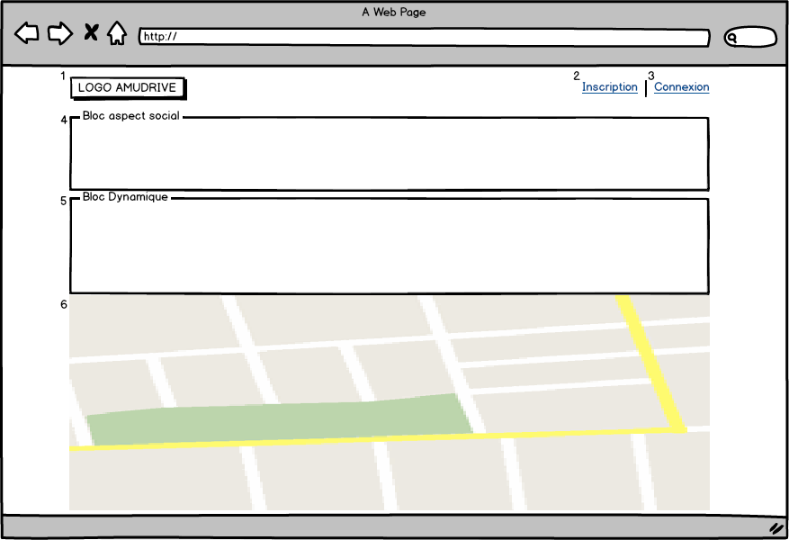

Un clic sur le logo (1) provoque un retour à la page d’accueil.

Un clic sur le bouton d’inscription (2) affiche dans le bloc dynamique (5) le formulaire d’inscription.

Correspondance à l’API REST : POST /register

Le formulaire d’inscription comporte les champs : nom, prénom, adresse, mail (mail *.univ-amu.fr), nom d’utilisateur, mot de passe, téléphone, centre d’intérêt, campus favori, notifications par mail/sms. Les données du formulaire doivent être validées (présence de bordures vertes si données correctes, rouges si erronées).

Un clic sur « Connexion » (3) affiche dans le bloc dynamique le formulaire de connexion (nom d’utilisateur et mot de passe).

Correspondance à l’API REST : POST /auth

**La page d’accueil (utilisateur connecté) :**

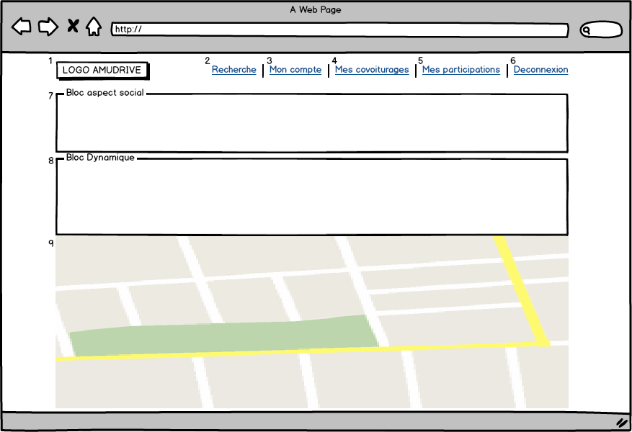

Un clic sur « Recherche » (2) affiche dans le bloc dynamique (8) le formulaire de recherche.

Le formulaire de recherche contient : adresse, pôle, sens du trajet (pôle vers adresse, adresse vers pôle), date, heure. La date et l’heure doivent être saisies à l’aide d’un calendrier esthétique et facile à utiliser.

Un clic sur « Mon compte » (3) affiche dans le bloc dynamique (8) les informations relatives au compte de l’utilisateur (celles saisies à l’inscription) et ses véhicules.

Correspondance à l’API REST : GET /client

Correspondance à l’API REST : GET /vehicle

Le formulaire de véhicule est constitué de : nom, animaux autorisés, cigarette autorisée, nourriture autorisée.

Si l’utilisateur décide de mettre à jour son compte, un appel à l’API REST doit être fait.

Correspondance à l’API REST : PUT /client

Un clic sur « Mes covoiturages » (4) affiche dans le bloc dynamique (8) les informations relatives aux covoiturages créés par l’utilisateur.

Correspondance à l’API REST : GET /carpooling

Une mise à jour par l’utilisateur d’un de ses covoiturages affiche dans le bloc dynamique (8) le formulaire de modification de covoiturage.

Correspondance à l’API REST : PUT /carpooling

Une suppression par l’utilisateur d’un de ses covoiturages rafraichit dans le bloc dynamique (8) les informations relatives aux covoiturages créés par l’utilisateur.

Correspondance à l’API REST : DELETE /carpooling

Le formulaire de covoiturage contient : nombre de places, nombre de bagages, personnes en attente de validation, personnes validées.

Un clic sur le bouton « Valider » du formulaire de covoiturage entraîne un appel à l’API REST ainsi qu’un déplacement de la personne en question vers la liste des personnes validées.

Un clic sur « Mes participations » (5) doit déclencher le changement du bloc dynamique (8) pour qu’il affiche les participations de l’utilisateur sur des covoiturages.

Correspondance à l’API REST : POST /carpooling/{id}/join

Un clic sur « Déconnexion » (6) entraine la suppression du cookie d’authentification de la session courante et rafraichit la page. L’utilisateur est alors déconnecté.

Correspondance à l’API REST : DELETE /auth

Avec le formulaire de recherche dans le bloc dynamique (8), un clic sur le bouton « Proposer » entraine l’apparition d’un formulaire demandant le nombre de places, le nombre de bagages et le véhicule. Ce formulaire, une fois validé, entraîne un appel à l’API REST.

Correspondance à l’API REST : POST /carpooling

Un clic sur « Rechercher » doit entrainer la recherche en base de donnée des critères demandés par l’utilisateur (c’est un appel à l’API REST). Une fois les données reçus du serveur, les covoiturages sont affichés sur la carte, chaque covoiturage étant représenté par un point. Un clic sur le point déclenche l’apparition du bloc optionnel « Informations covoiturage ».

Correspondance à l’API REST : GET /carpooling

Un clic sur le bouton « Sélectionner » du bloc optionnel « Information covoiturage » entraîne la demande de ce covoiturage. Un retour visuel sur le succès de l’opération doit être présent.

Correspondance à l’API REST : POST /carpooling/join

Le site a une taille fixe de 1180 px de large. Les tailles des différents éléments graphiques sont telles que suit :

* Header – 60x1180 px
* Aspect social – 200x1180 px
* Bloc dynamique – 210x1180 px (variable en hauteur)
* Carte – 600x1180 px
* Paramètres de recherche – 50x1180 px
* Logo 180x60 px, à gauche dans le header, avec une marge à gauche de ~ 10 % (200 px)

# Code HTML de la structure générale

La maquette ayant été réalisée aux débuts du projet, elle ne correspond pas à la version finale des spécifications ou bien du site.

1. <!DOCTYPE HTML**>**
2. **<html>**
3. **<head>**
4. **<meta** charset="UTF-8"**>**
5. **<title>**AMUDrive**</title>**
6. **<link** rel="stylesheet" type="text/css" href="../css/style.css"**>**
7. **</head>**
8. **<body>**
9. **<header>**
10. **<div** class="logo"**>**
11. **<a** href="#"**>**AMUDrive**</a>**
12. **</div>**
14. **<nav>**
15. **<ul>**
16. **<li><a** href="#"**>**Recherche**</a></li>**
17. **<li><a** href="#"**>**Trajets**</a></li>**
18. **<li><a** href="#"**>**Mon compte**</a></li>**
19. **</ul>**
20. **<span** id="connection_btn"**><a** href="#"**>**Connexion**</a></span>**
21. **</nav>**
23. **</header>**
25. **<section** id="short_bio"**>**
27. **<h1>** Covoiturage social **</h1>**
28. **<h2>** Invitez vos amis sur AMUDrive **</h2>**
30. **<div** id="newsletter"**>**
31. **<a** href="#"**>**Newsletter**</a>**
32. **</div>**
34. **</section>**
36. **<section** id="search"**>**
38. **<h1>**Chercher un trajet**</h1>**
40. **<form** name="search" id="adr"**>**
41. **<input** type="text" name="adr" placeholder="Adresse" id="ch1"**>**
42. **<a** href="#"**><img** src="../img/l_arrow.png" id="larrow" alt="left arrow"**></a>**
43. **<a** href="#"**><img** src="../img/r_arrow.png" id="rarrow" alt="right arrow"**></a>**
44. **<input** type="text" name="pole" placeholder="Pôle" id="ch2"**>**
45. **<input** type="date" name="date" id="date"**>**
46. **</form>**
48. **<div** id="button"**>**
49. **<div** id="bcherche"**><a** href="#"**>**Rechercher**</a></div>**
50. **<div** id="bpropose"**><a** href="#"**>**Proposer**</a></div>**
51. **</div>**
53. **</section>**
54. **<section** id="maps"**>**
56. <!--<a href="#" > <img src="../img/maps.png" id="mapsp"> </a>-->
57. **<iframe** src="https://www.google.com/maps/embed?pb=!1m18!1m12!1m3!1d1446.741768001265!2d5.449810015145425!3d43.513108529421054!2m3!1f0!2f0!3f0!3m2!1i1024!2i768!4f13.1!3m3!1m2!1s0x12c98d8eb8f297dd%3A0xf54bd1b0f247f692!2sAvenue+Gaston+Berger%2C+13100+Aix-en-Provence!5e0!3m2!1sfr!2sfr!4v1414627377458" width="800" height="600" id="map"**></iframe>**
59. **<div** id="search-panel-date"**>**
60. 30/10 10h10
61. **</div>**
63. **<div** id="search-panel"**>**
64. **<span** id="search-panel-photo"**></span>**
65. **<span** id="search-panel-delete-btn"**><a** href="#"**>**Supprimer**</a></span>**
66. **<span** id="search-panel-depart"**>**
67. Départ au 42 Chemin du Moulin de Testas, Aix-en-Provence
68. **</span>**
69. **<span** id="search-panel-arrival"**>**
70. Arrivée à IUT Aix
71. **</span>**
72. **<span** id="search-panel-passenger"**>**
73. 3 passagers
74. **</span>**
76. **<span** id="search-panel-dog"**></span>**
77. **<span** id="search-panel-smoke"**></span>**
78. **<span** id="search-panel-people"**></span>**
79. **<span** id="search-panel-radio"**></span>**
80. **<span** id="search-panel-luggage"**></span>**
81. **</div>**
83. **<div** id="perso"**>**
84. **<form** id="range"**>**
85. **<label>**Rayon de recherche : **</label>**
86. **<input** type="range" min="1" max="9" step="1" name="rating"  id="range1"**/>**
88. **<label>**Battement horaire : **</label>**
89. **<input** type="range" min="1" max="9" step="1" name="rating" id="range2" **/>**
90. **</form>**
91. **</div>**
93. **</section>**
94. **<footer>**
95. **<div** class="copyright"**>**Gestion du #SWAG 2014**</div>**
96. **<hr/>**
97. **</footer>**
99. **<script** src="//ajax.googleapis.com/ajax/libs/jquery/1.11.1/jquery.min.js"**></script>**
100. **<script** src="../js/main.js"**></script>**
101. **</body>**
102. **</html>**
103. Reset by Eric Meyer
105. http://meyerweb.com/eric/tools/css/reset/
106. v2.0 | 20110126
107. License: none (public domain)
108. Reset supprimé dans le cadre du dossier*/
110. /* BEGIN */
112. body
113. {
114. **font-family**: Helvetica, Arial, sans-serif;
115. **font-size**: 1rem;
116. **width**: 1180px;
117. **margin**:auto;
118. **background-color**: #E1E1E1;
119. }
121. /* Top of the website */
123. header
124. {
125. **height**: 70px;
126. **background-color**: #45494D;
127. }
129. /* Logo in the navbar */
131. header .logo
132. {
133. **display**: block;
134. **width**: 180px;
135. **height**: 100%;
136. **margin-left**: 10%;
137. **float**:left;
138. **background-image**: url('../img/logo.png');
139. **background-color**: #FFFFFF;
140. **background-position**: center;
141. **background-repeat**: no-repeat;
143. }
145. header .logo a
146. {
147. **display**: none;
148. }
150. /* Right of the navbar */
152. nav
153. {
155. **height**: 70px;
156. **margin-left**: 472px;
157. **width**: 400px;
158. **float**: left;
159. **margin-top**: 10px;
160. right: 0;
162. }
163. nav a
164. {
165. **text-transform**: uppercase;
166. **font-size**: 0.8rem;
167. }
168. nav ul
169. {
170. **float**:left;
171. **padding-top**: 15px;
173. }
175. nav ul li
176. {
177. **display**: inline-block;
178. **margin-right**: 5px;
179. }
181. nav ul li a
182. {
183. **color**: #FFFFFF;
184. }
186. nav #connection_btn
187. {
188. **display**: inline-block;
189. **width**: 120px;
190. **height**: 40px;
191. **margin-left**: 20px;
192. **text-align**: center;
193. **margin-top**: 3px;
194. **line-height**: 250%;
195. **background-color**: #FBBA00;
196. border-radius: 25px;
197. }
198. #connection_btn a
199. {
200. **display**: inline-block;
201. **width**: 100%;
202. **height**: 100%;
203. **color**: #FFF;
204. }
206. /* SECTION SHORT BIO */
208. section
209. {
210. **display**:table;
211. **background-color**: #FFFFFF;
212. }
214. #short_bio
215. {
216. **width**: 100%;
217. **height**: 200px;
218. }
220. #short_bio h1
221. {
222. **padding-top**: 30px;
223. **color**: #0EBFDD;
224. **text-align**: center;
225. **font-size**: 50px;
226. }
228. #short_bio h2
229. {
230. **padding-top**: 18px;
231. **color**: #686B6E;
232. **text-align**: center;
233. **font-size**: 20px
234. }
236. #newsletter
237. {
238. **display**: block;
239. **width**: 150px;
240. **height**: 50px;
241. **text-align**: center;
242. **margin-left**: auto;
243. **margin-right**: auto;
244. **background-color**: #C0C0C0;
245. **margin-top**: 10px;
246. **margin-bottom**: 10px;
247. }
249. #newsletter a
250. {
251. **display**: block;
252. **width**: 100%;
253. **height**: 100%;
254. **color**: #45494D;
255. **font-size**: 1.2rem;
256. **line-height**: 250%;
257. }
259. /* SECTION CHERCHER TRAJET */
261. #search
262. {
263. **width**: 100%;
264. **height**: 210px;
265. **background-color**: #0EBFDD;
266. }
268. #search h1
269. {
270. **padding-top**: 15px;
271. **color**: white;
272. **text-align**: center;
273. **font-size**: 50px;
274. }
275. #adr
276. {
277. **display**: table;
278. **margin-top**: 20px;
279. **margin-left**: auto;
280. **margin-right**: auto;
281. }
282. #adr img
283. {
284. **vertical-align**: middle;
285. **padding-left**: 10px;
286. }
288. #rarrow
289. {
290. **padding-right**: 10px;
291. }
293. #adr input
294. {
295. **font-size**: 1.1rem;
296. }
298. input[type=text], input[type=date]
299. {
300. **text-align**: center;
301. **height**: 30px;
302. **width**: 250px;
303. **border**:0;
304. }
306. input[type=date]
307. {
308. **display**:inline-block;
309. **font-family**: Helvetica, Arial, sans-serif;
310. -webkit-padding-start: 0;
311. **padding**: 1px;
312. **margin-left**: 5px;
313. }
315. #button
316. {
317. **display**: table;
318. **width**: 40%;
319. **margin-left**: auto;
320. **margin-right**: auto;
321. **margin-bottom**: 15px;
322. }
324. #bcherche, #bpropose
325. {
326. **display**: block;
327. **margin-top**: 15px;
328. **width**: 170px;
329. **height**: 40px;
330. **border**: 1px solid #FFFFFF;
331. border-radius: 30px;
332. **text-align**: center;
333. **line-height**: 280%;
334. }
336. #bcherche a, #bpropose a
337. {
338. **display**: inline-block;
339. **color**: #FFFFFF;
340. **text-transform**: uppercase;
341. **font-size**: 0.9rem;
342. **width**: 100%;
343. **height**: 100%;
344. }
346. #bcherche, #bpropose
347. {
348. **position**: relative;
350. }
351. #bcherche
352. {
353. **float**: left;
354. right: 0;
356. }
357. #bpropose
358. {
359. **float**: right;
360. left: 0;
362. }

365. /* MAPS SECTION */
367. #maps
368. {
369. **width**: 100%;
370. }
372. #perso
373. {
374. **text-align**: center;
375. **width**: 100%;
376. **margin-left**: auto;
377. **margin-right**: auto;
378. **height**: 50px;
379. **color**: #FFFFFF;
380. **background-color**: #0EBFDD;
381. }
382. #range1
383. {
384. **margin-top**: 20px;
385. **margin-right**: 50px;
386. }
388. /* Search Panel */
389. #search-panel-date
390. {
391. **display**:block;
392. **position**: absolute;
393. top: 990px;
394. **padding**: 3px;
395. **color**: #FFFFFF;
396. **background-color**: #0EBFDD;
397. **border**: 2px solid #0EBFDD;
398. **font-size**: 0.9rem;
400. }
402. #search-panel
403. {
404. **display**: table;
405. **position**: absolute;
406. **width**: 650px;
407. **background-color**: #FFFFFF;
408. **border**: 3px solid #0EBFDD;
409. top: 1010px;
410. **padding**: 3px;
411. **line-height**: 150%;
412. **font-size**: 0.9rem;
413. }
415. #search-panel-photo
416. {
417. **display**:inline-block;
418. **background-image**: url('../img/profile-picture.png');
419. **float**:left;
420. **width**:86px;
421. **height**:70px;
422. **background-repeat**: no-repeat;
423. }
425. #search-panel-delete-btn
426. {
427. **display**:inline-block;
428. **float**:right;
429. **width**: 100px;
430. **height**: 30px;
431. **color**: #FFFFFF;
432. **line-height**: 210%;
433. **text-transform**: uppercase;
434. **margin-right**: 5px;
435. **margin-top**: 20px;
436. **text-align**: center;
437. **background-color**: #F86E6E;
438. }
439. #search-panel-delete-btn a
440. {
441. **display**: block;
442. **width**: 100%;
443. **height**: 100%;
444. **color**: #FFFFFF;
445. }
446. #map
447. {
448. **border-right**: 2px solid #0EBFDD;
449. **border-left**: 2px solid #0EBFDD;
450. }
452. /*  Footer */
453. footer
454. {
455. **display**: table;
456. **width**: 100%;
457. **padding-top**: 50px;
458. }
460. footer hr
461. {
462. **display**: block;
463. **height**: 1px;
464. **border**: 0;
465. **border-top**: 1px solid #666666;
466. **width**: 75%;
467. **padding**: 0;
468. }
470. footer .copyright
471. {
472. **display**: table;
473. **margin-left**:auto;
474. **margin-right**:auto;
475. }

# Codage HTML de la maquette

Étant donné la complexité technique du projet associée aux choix technologiques effectués, il est difficile de fournir une maquette correspondant au site final en se limitant au HTML. Le site est inhéremment dynamique : l’utilisation de JavaScript associée au back-end est omniprésente, et le site perd son sens et la totalité de ses fonctionnalités sans.

La totalité du site web, incluant le front-end, le back-end et la base de données, est fonctionnelle et disponible dans l’archive (sous dossier « code ») mais leur mise en place demande une configuration importante.

Si vous souhaitiez consulter le site, nous fournissons une version visible en ligne à l’adresse <http://srv0.sknz.info:3733/>

# Diagrammes Méthode Potentiel-Tâche

Aussi visibles dans le fichier « Plannification.xlsx ».

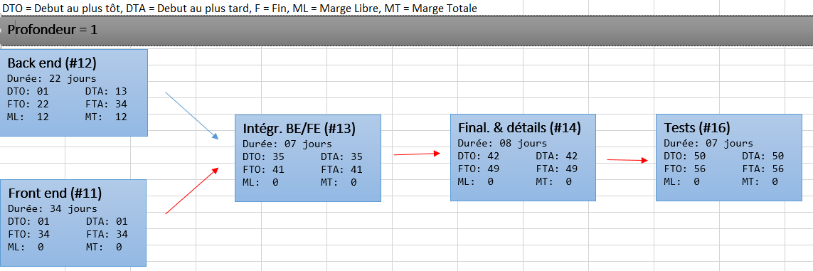

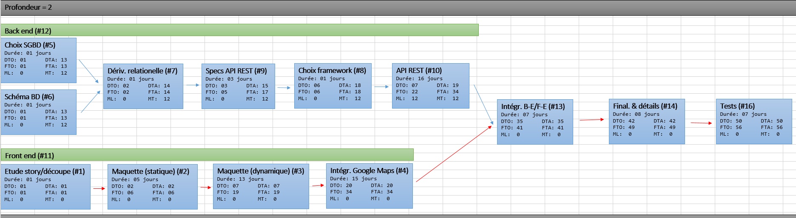

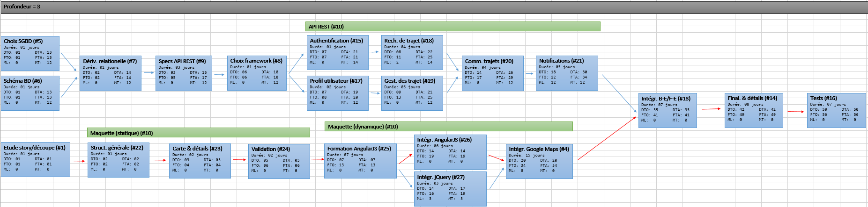

# Tableau des tâches

|  |  |  |  |  |  |
| --- | --- | --- | --- | --- | --- |
| **Numéro** | **Nom** | **Duree** | **Nb Pers** | **Sous equipe** | **Tâche parente** |
| #1 | Étude storyboard & découpe | 1 | 2 | Front end |  |
| #5 | Choix SGBD | 1 | 1 | Back end |  |
| #6 | Schéma BD | 1 | 1 | Back end |  |
| #7 | Dérivation relationnelle | 1 | 1 | Back end | #5, #6 |
| #22 | Structure générale | 1 | 2 | Front end | #1 |
| #23 | Carte & détails | 1 | 2 | Front end | #22 |
| #9 | Specs API REST | 3 | 1 | Back end | #7 |
| #24 | Validation | 2 | 2 | Front end | #23 |
| #8 | Choix framework | 1 | 3 | Back end | #9 |
| #15 | Authentification | 1 | 1 | Back end | #8 |
| #17 | Profil utilisateur | 2 | 1 | Back end | #8 |
| #25 | Formation AngularJS | 7 | 4 | Front end | #24 |
| #18 | Rech. de trajet | 4 | 1 | Back end | #15 |
| #19 | Gestion des trajets | 5 | 1 | Back end | #17 |
| #26 | Intégration AngularJS | 6 | 2 | Front end | #25 |
| #20 | Commentaires trajets | 4 | 1 | Back end | #18, #19 |
| #27 | Intégration jQuery | 3 | 2 | Front end | #25 |
| #21 | Notifications | 5 | 2 | Back end | #20 |
| #4 | Intégration Google Maps | 15 | 2 | Front end | #26, #27 |
| #13 | Intégration back end/front end | 7 | 3 | * | #21, #4 |
| #14 | Finalisation & détails | 8 | 6 | * | #13 |
| #16 | Tests | 7 | 6 | * | #14 |

# Gantt tâches



# Gantt ressources

# Comptes rendus de réunions

3 novembre 2014 : validation de la maquette statique. Mise en concurrence des trois possibilités concernant le back-end : PHP avec Slim Framework, Ruby On Rails et C# avec Nancy.   
Le choix s’est porté sur Nancy : il permet élégamment d’exprimer les idées, couvre tous nos besoins et fournis des outils flexibles et puissants pour les tâches clés (authentification, récupération et validation des données des requêtes http).

6 novembre 2014 : Formation AngularJS. Choix des sources pour débuter la formation (Grafikart, documentation officielle, etc.). Recherche des erreurs communes à ne pas commettre.

14 novembre 2014 : point sur l’intégration AngularJS : quels sont les problèmes rencontrés ? AngularJS est-il conforme à nos attentes ? Faut-il ajuster le nombre de développeurs sur cette tache ? Discussion sur les différentes solutions permettant l’exploitation d’une API REST en accords avec la technologie AngularJS. Choix proposés : RESTAngular, Module HTTP d’AngularJS, mise en place d’une bibliothèque « maison ». Un compromis entre les deux dernier choix a été fait, la solution proposée par RESTAngular s’avérait trop complète pour nos besoins.

28 novembre 2014 : réunion sur l’avancement de l’intégration Google Maps : des problèmes sont-ils rencontrés ? Faut-il ajuster le nombre de développeurs ? L’intégration Google Maps a démontré la justesse des estimations, l’API Google Maps permettant d’effectuer toutes les actions disponibles sur le site.

11 décembre 2014 : réunion concernant les tests et l’ergonomie du site de manière à améliorer l’expérience utilisateur. Discussion aussi sur les éventuelles modifications à effectuer sur la maquette (couleurs, placement de certains éléments, comportement des actions du site, etc.).

27 décembre 2014 : retour des utilisateurs et attributions des mises à jour au sein du groupe.

6 janvier 2014 : vérification du respect du cahier des charges, rectifications des incohérences et bogues, enregistrement des différents jeux de données pour la démonstration.

Outre ces réunions, étant étudiants dans la même demi-promotion, nous échangions de manière journalière notre progression et discutions les éventuels problèmes ainsi que les ajustements de planification.

Hors de l’IUT, nous organisions aussi des sessions de travail (notamment pendant les week-end et périodes de vacances) via Skype et Teamspeak, deux logiciels de communication audio.

# Conclusions

Le projet fut une occasion pour nous de concrétiser les compétences acquises jusque-là dans notre formation.

Nous avions pour ambition initiale d’obtenir un projet riche en fonctionnalités, simple et intuitif. Bien que certaines fonctionnalités n’aient pas vu le jour, nous pensons avoir satisfait à la majorité de nos objectifs : le site final permet ainsi aux membres de l’académie Aix-Marseille de profiter d’un covoiturage qui leur est dédié et qui cible leurs besoins.

Les fonctionnalités manquantes pourront être rajoutées ultérieurement : l’architecture du site a été pensée pour.

Des choix que nous avons faits, nous retenons certaines leçons.

Étendre sa veille technologique, en développant des technologies qu’on ne connait pas jusque-là par exemple, est une chose que chaque développeur devrait faire. C’est une expérience enrichissante au possible qui impactera directement le métier quotidien du développeur.

Dans le cadre de ce projet l’opportunité se présentait à nous de développer des technologies nouvelles. Lors d’un projet réel, une telle chose ne peut être faite : le manque de maîtrise d’AngularJS, par exemple, a eu un impact réel sur notre capacité à réaliser certaines fonctionnalités du site. Ici, nous avons malgré tout su minimiser celui-ci, mais les conséquences pourraient être importantes sur un projet à caractère professionnel (avec des enjeux financiers par exemple).

Une méthodologie de gestion de projet Agile aurait été adaptée (similaire à une méthode KANBAN par exemple) étant donné la taille de l’équipe et la durée du projet. Les outils des gestions de projet seraient alors adaptés en conséquence : le calcul se ferait en nombre d’heures de travail, ce qui semble plus adapté lorsque l’on a une granularité fine des tâches. De plus, un étudiant (qui a une charge de travail extrêmement variable selon les périodes) aura plus de faciliter à réfléchir de manière concrète à ce que représenté telle quantité de travail à telle période donnée, donnant plus de justesse aux estimations.

La communication est essentielle : nous avons résolus une « dispute technologique » par la mise en place d’un « concours » de « proofs of concept », permettant ainsi à chaque membre de l’équipe d’exprimer son idée. Les « proofs of concept » révèlent aussi les erreurs de base de chaque modèle.

Les tests unitaires prennent du temps à écrire, mais ils en font gagner autant voir plus par la suite. Nous l’avions déjà entendu, ce fut une occasion de le voir pour de vrai.

Nous jugeons ces leçons pertinentes pour nos projets futurs : nous sommes certains que leur qualité en profitera.

Enfin, nous tenons à remercier Mme Marlène MONNET ainsi que M. Christian BONHOMME pour leur conseil et accompagnement tout au long de ce projet.